Kandidatnummer(e)/Navn: Adrian Paul Limpiado Balunan
Dato: | Fagkode: | Studium: | Ant sider/bilag:
 | IDATT1003 | Bachelor i Data-ingeniør | 3 /

Faglærer(e):

Muhammed Ali Norozi
Arne Gerhard Styve
Ivar Farup
Surya Bahadur Kathayat

Tittel:

Sportsdagbok

Sammendrag:
En kort oppsummering over hva denne rapporten handler om, de viktigste resultatene og konklusjonene.
De fleste vil lese dette sammendraget for å vurdere om det er interessant nok til å sette seg ned og lese hele rapporten. Bruk derfor god tid på å formulere sammendraget på en slik måte at du trigger leseren sin interesse til å lese hele rapporten.
Sammendraget skal kunne leses isolert, uten at man behøver å ha kjennskap til rapporten forøvrig.

Denne oppgaven er en besvarelse utført av student(er) ved NTNU.

Deklarasjon om KI-hjelpemidler
Har det i utarbeidingen av denne rapporten blitt anvendt KI-baserte hjelpemidler?
 | Nei
x | Ja
Hvis ja: spesifiser type av verktøy og bruksområde under.
Tekst
X | Stavekontroll. Er deler av teksten kontrollert av:  Grammarly, Ginger, Grammarbot, LanguageTool, ProWritingAid, Sapling, Trinka.ai eller lignende verktøy?
Tekstgenerering. Er deler av teksten generert av:
ChatGPT, GrammarlyGO, Copy.AI, WordAi, WriteSonic, Jasper, Simplified, Rytr eller lignende verktøy?
Skriveassistanse. Er en eller flere av ideene eller fremgangsmåtene i oppgaven foreslått av:
ChatGPT, Google Bard, Bing chat, YouChat eller lignende verktøy?
Hvis ja til anvendelse av et tekstverktøy - spesifiser bruken her:
Bruker vscode extensions: ”Code Spell Checker” for å sjekke om all koden er i Engelsk.
Kode og algoritmer
X | Programmeringsassistanse. Er deler av koden/algoritmene som i) fremtrer direkte i rapporten eller ii) har blitt anvendt for produksjon av resultater slik som figurer, tabeller eller tallverdier blitt generert av: GitHub Copilot, CodeGPT, Google Codey/Studio Bot, Replit Ghostwriter, Amazon CodeWhisperer, GPT Engineer, ChatGPT, Google Bard eller lignende verktøy?
Hvis ja til anvendelse av et programmeringsverktøy - spesifiser bruken her:
GitHub Copilot til å håndtere simple klasse get og sets methodes. (Gratis bruk av Github Copilot sluttet 14.11.2025)
Bilder og figurer
Bildegenerering. Er ett eller flere av bildene/figurene i rapporten blitt generert av: Midjourney, Jasper, WriteSonic, Stability AI, Dall-E eller lignende verktøy?
Hvis ja til anvendelse av et bildeverktøy - spesifiser bruken her:
Andre KI-verktøy
Andre KI-verktøy. har andre typer av verktøy blitt anvendt? Hvis ja spesifiser bruken her:

x | Jeg er kjent med NTNUs regelverk: Det er ikke tillatt å generere besvarelse ved hjelp av kunstig intelli- gens og levere den helt eller delvis som egen besvarelse. Jeg har derfor redegjort for all anvendelse av kunstig intelligens enten i) direkte i rapporten eller ii) i dette skjemaet

Adrian Paul Limpiado Balunan / 05.11.2025 / Trondheim
Underskrift/Dato/Sted

INNHOLD
Innholdsfortegnelse
1 Introduksjon 1
1.1 Bakgrunn 1
1.2 Kravspesifikasjon 1
1.3 Avgrensninger 1
1.4 Begreper/Ordliste 1
2 Teori 2
3 Metode 2
3.1 Utviklingsprosess 2
3.2 Verktøy 3
3.3 Bruk av KI verktøy 3
4 Resultat 3
4.1 Teknisk Design 3
4.2 Implementasjon 3
4.3 Testing 4
4.4 Utrulling til sluttbruker (deployment) 4
5 Drøfting 4
5.1 Drøfting av løsning/design 4
5.2 Drøfting av prosess 5
5.3 Drøfting av bruken av KI-verktøy 5
6 Konklusjon - erfaring 5

Figurliste
Figur 1 Use Case diagram 3
Figur 2 Klassediagram som viser... 4

Tabelliste
Tabell 1 Begreper og ordliste 2

[Denne rapporten inneholder ferdigdefinerte stiler som du/dere kan benytte for de mest vanlige avsnittene. Følgende stiler er definert:
Heading 1/Overskrift 1 Overskrift på nivå 1
Heading 2/Overskrift 2 Overskrift på nivå 2
Heading 3/Overskrift 3 Overskrift på nivå 3
Brødtekst Standard tekst i et avsnitt. Benytt denne for all ”vanlig” tekst
Definition Benyttes hovedsakelig i avsnittet ”TERMINOLOGI”
References Benyttes i REFERANSER-avsnittet.
Comment Denne grønne teksten. Fjern all tekst av denne typen i rapporten.]

Introduksjon

Bakgrunn
Nå som semesteret avslutter er det vanligvis på tide med en obligatorisk og omfattende innlevering. I denne innleveringen skal jeg lage en treningsdagbok for å vise kompetanse innen Programmering 1 faget.

Kravspesifikasjon
Funksjonelle Krav til oppgaven:
- Kunne opprette et innlegg i dagboken. Innlegget skal inneholde informasjon som:
  - Navnet til bruker/forfatter
  - En tittel på innlegget, for eksempel Storfangst på fjorden i dag"
  - En lengre tekst (selve innlegget)
  - Dato og klokkeslett for innlegget
- Kunne skrive ut alle innleggene på en strukturert og oversiktlig måte
- Kunne søke etter innlegg på en bestemt dato
- Kunne slette innlegg
- Kunne velge blant tidligere forfattere når nytt innlegg opprettes
- Kunne søke på innlegg i et bestemt tidsrom (fra-dato, til-dato)
- Kunne søke på innlegg fra en bestemt forfatter
- Kunne hente ut statistikk i form av antall innlegg pr forfatter. Kan for eksempel vises som en
- Tabell der kolonne 1 er en liste av forfattere med antall innlegg pr forfatter i kolonne 2.
Ikke-funksjonelle Krav til Oppgaven:
- Skal være lett å navigere og brukervennlig.
- Skal være rask
- Skal framstille data Oversiktlig
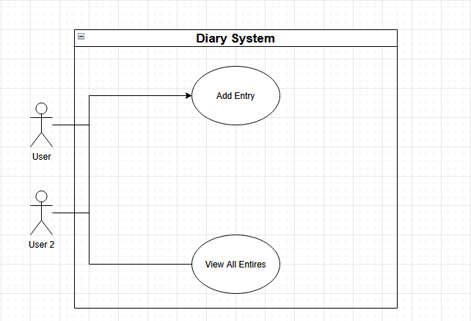

Figur 1 Use Case diagram

Avgrensninger
Følgende avgrensinger av denne oppgaven gjelder:
- Applikasjonen skal være tekstbasert (ikke grafisk brukergrensesnitt).
- Applikasjonen skal kunne kjøres fra IDE og fra kommandolinje

Begreper/Ordliste
[Gjøres når alt er ferdig]
Begrep  (Norsk) | Begrep  (Engelsk) | Betyding/beskrivelse
Produkt | Product | Varehuset skal håndtere produkter inn og ut av et lager
Lager | Storage | ....
Konto | Account | En konto til en kunde i banken. En konto kan ha en balanse, og man kan sette penger inn eller ta ut penger fra konto
Transaksjon | Transaction | Når et beløp tas ut av en konto og føres inn på en annen konto, utføres en transaksjon. En transaksjon har en dato, en tid, hvilken konto beløpet trekkes fra, hvilken konto beløpet overføres til, samt beløpet.
Tabell 1 Begreper og ordliste

Teori
[Her beskriver du de teoriene og beste praksiser som dere har benyttet ved utvikling av en programvare, som kobling, cohesion, SOLID osv. Beskriv hvilke teorier og IKKE hvordan dere har brukt teoriene. Det hører hjemme i resultat og diskusjon.
Her må dere referere til kilder (som legges til i kapittelet Referanser).
Skriv kun teoripunkter som du faktisk har benyttet i ditt design, og som du faktisk diskuterer i diskusjonen ]
Denne delen av rapporten beskriver det faglige for prosjektet. Tabellen under oppsummerer sentrale teorier og begreper
Teori | Forklaring | Relevans for Prosjektet
Kanban | Flytbasert arbeidsmetode som fokuserer på kontinuerlig arbeid, uten strukturelle sprinter. Når en oppgave er ferdig, er det bare å starte på en ny. | Fleksibelt, og gunstig i dette prosjektet siden ulike deler av oppgaven deles ut etter intervaller.
Kravspesifikasjon | Krav til oppgaven. | Sørger for at oppgaven er i god kvalitet ved innlevering.
Brukervennlighet | Brukeren skal trygd og lett, og navigere og utnytte applikasjonen. | En av kravspesifikasjonene.

Tabell 2, Teori

Metode
[I dette kapittelet skal dere beskrive hva som skal til for å kunne reprodusere resultatet dere har fått. I programvareutvikling koker det som oftest ned til prosess/metodikk, og verktøy.]

Utviklingsprosess
I denne oppgaven har jeg valgt for Kanban som min arbeidsprosess. Kanban handler om å jobbe kontinuerlig med et og en arbeidsoppgave helt til den ferdig, og begynner på en ny som man henter fra et slags oppslagstavle.
Denne utviklingsprosessen passer best i dette senarioet siden deler av mappevurderingen publiseres i intervaller midt i semesteret. Utviklingsprosessen gjør det mulig for meg å arbeide med mappevurderingen samtidig som jeg bruker tid på de andre emnene i semesteret.

Verktøy
Vektøy | Verktøy Version | Relevans for Prosjektet
Git og GitHub | git verison 2.50.1.windows.1 | Versjonskontroll: Lagring av kode og Dokumntasjon
Java | Java verison «24.0.2» 2025-07-15  Java(TM) SE Runtime Environment (build 24.0.2+12-54)  Java HotSpot(TM) 64-Bit Server VM (build 24.0.2+12-54, mixed mode, sharing) | Programmeringsspråk.
Testing | Brukertesting | Brukertestning, brukes for å sikre kvalitet.

Tabell 3, Vektøy

Resultat

Teknisk Design
[Kapittelet om teknisk design beskriver det store bildet av valgt løsning. For et programvareutviklingsprosjekt vil dette vanligvis inneholde systemarkitekturen (klient-server, sky, databaser, tjenester, desktop-applikasjon osv.); både hvordan det ble løst, og, enda viktigere, hvorfor denne arkitektur ble valgt.]

Implementasjon
[Her beskriver du de tekniske detaljene til løsningen du har endt opp med. Hvilke eksterne biblioteker og rammeverk, APIer osv. har du/dere benyttet?
Vis med UML-klassediagrammer hvordan klassene i løsningen din henger sammen. Husk at du kan vise flere klassediagrammer for å vise ulike sider ved løsningen (kun klasser som benyttes til brukerinteraksjon f.eks., eller kun klasser som utgjør forretningslogikken).
Bruk UML-aktivitetsdiagramm(er) for å beskrive logikken/flyten i løsningen din. Fint også om du kan vise hvordan objekter av klassene dine samhandler for å løse de mest sentrale oppgavene i løsningen, da i form avUML- sekvensdiagramm(er).
Klassene dine bør beskrives i forhold til hvilken rolle og ansvar de har, men det er ikke nødvendig å beskrive hver enkelt metode eller felt til klassen. De står uansett dokumentert i Javadoc’en din.]
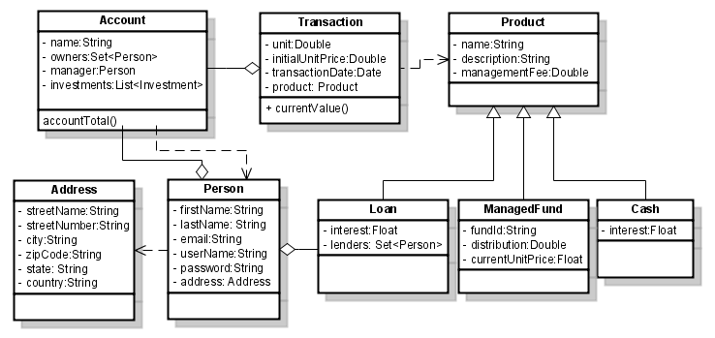
Figur 2 Klassediagram som viser...

Testing
[Beskriv hvordan løsningen din har blitt testet, både i form av enhetstesting, men også brukertesting. Hvor mange brukere har testet løsningen? Hvordan ble brukertesting gjennomført? Vis også eventuelt resultatene fra brukertestingen her. (svar på spørreskjema el.l.)
Enhetstesting: si noe om hvilke klasser du/dere har valgt å skrive tester for, og hva strategien som dere/du har lagt opp til for å sikre best mulig testet kode.]

Utrulling til sluttbruker (deployment)
[Her beskriver du hvordan programvaren din gjøres tilgjengelig for sluttbruker. Rulles den ut å en web-server? I så fall hvordan? Lages det en desktop-applikasjon som bruker kan dobbeltklikke på for å starte? Eller kjøres applikasjonen fra Maven (mvn javafx:run) Osv.]

Drøfting

Drøfting av løsning/design
[Her oppsummerer du/dere oppgaven. Hvor langt kom du/dere (resultat)? Hva fikk du/dere ikke gjort i forhold til oppgaveteksten? Hva var de store utfordringene/problemene du/dere møtte, etc..
Spesielt viktig er det å drøfte din egen løsning i forhold til det du har lært om gode prinsipper for design av programvare (robust kode, kodestil, designprinsipper osv) som beskrevet i teori-kapittelet. I en godt skrevet rapport, er det ingen teorier som beskrives under teori-kapittelet som ikke drøftes under drøfting-kapittelet.
Husk å være konkret: Det holder ikke å skrive «Jeg/vi har designet en løsning som er i trå med prinsippene om coupling og cohesion». Du/dere må «bevise» hvorfor dere kan påstå dette. Altså hente eksempler fra egen kode som underbygger teoriene om god design: «I klassen ..... har vi valgt å returnere .... fra metoden.... Dette bidrar til lav kobling....»
Her bør man også gjøre seg tanker rundt kvaliteten av det arbeidet som er nedlagt.
Er de kildene du/dere bruker pålitelige, er det sprik mellom forskjellige kilder (og i så fall hvorfor), er det andre forhold som kan være med å gjøre noen av de vurderinger og valg du/dere har gjort usikre?]

Drøfting av prosess
[Fulgte dere prosessen som dere planla (og beskrev under kapittelet «Metode»)? Var det lurt, eller ikke? Hva fungerte bra hva fungerte mindre bra? Hva ville du/dere ha gjort annerledes neste gang?]

Drøfting av bruken av KI-verktøy
[Dersom du/dere benyttet KI-verktøy i denne oppgaven, drøft kort erfaringene dine/deres. Hva var KI-verktøyene nyttige for å løse? Hvilke svakheter oppdaget du/dere?
Har du/dere ikke benyttet KI-verktøy dropper du dette kapittelet.]

Konklusjon - erfaring
[Overbevisninger /erfaring som en er kommet fram til på grunnlag av det presenterte materialet.
- Fikk du realisert hele problemstillingen fra kapittel «1.2 Kravspesifikasjon»?
- Hva ville du ha gjort annerledes dersom du kunne begynn på nytt?
- Hva slags begrensninger kan en forvente når en bruker løsningen?
- Hva skal tas opp i fremtidige arbeid dersom du eller noen andre ville ha tatt utvikling videre?]
Referanser
[Forfatter, årstall, tittel på bok eller artikkel, navn på tidsskrift eller forlag/utgiver, nr. eller dato for tidsskrift, sted som det vises til eller refereres fra i oppgaven.
Konkret for programmeringsemner: Regner med at du/dere kommer til å måtte slå opp litt i læreboka, så den er en innlysende referanse. Dersom du/dere i tillegg benytter internett, så list URL’er til sidene du/dere har benyttet.
Her er en god guide til hvordan oppgi referanser og hvordan referere til de (benyttes av IEEE): https://www.bath.ac.uk/publications/library-guides-to-citing-referencing/attachments/ieee-style-guide.pdf ]
- ”Objects First With Java”, Sixth edition, av Barnes og Kölling. ISBN ….
- http://.....
- Osv.

VEDLEGG
[Materiell som er utarbeidet eller innsamlet i tilknytning til rapporten, men som det ikke er naturlig eller hensiktsmessig å ta inn i hoveddelen, som feks brukerveiledning, skal tas inn som vedlegg.
Vedleggene skal være nummererte og ha en overskrift.
Har du/dere ingen vedlegg, så droppes dette kapittelet.]

